新 书 推 荐

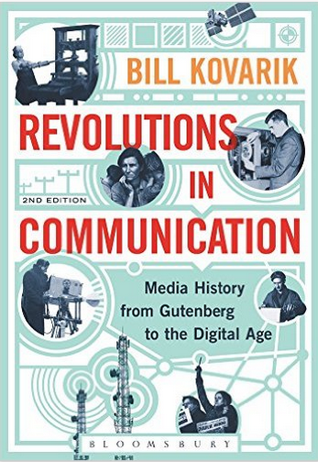
中文书名：《通讯革命：从古腾堡到数字时代的媒体历史》
英文书名：Revolutions in Communication: Media History from Gutenberg to the Digital Age 2nd Edition
作 者：Bill Kovarik
出 版 社：Bloomsbury Academic
代理公司：ANA/Alina Lin
页 数：480页
出版时间：2015年11月
代理地区：中国大陆、台湾
审读资料：电子稿
类 型：社会科学

内容简介：

《通讯革命》为媒体历史提供了一种新的方法，它以一种百科全书的方式来看待技术变革将社会和意识形态社区联系在一起的方式。通过使用历史上的关键人物来衡量技术创新的年代，比尔科瓦里克（Bill Kovarik）详尽的讲述了印刷、电子通讯和数字信息革命的故事，同时将过去和现在的联系画上了等号。

更新的内容反映了过去几年出现的新研究，《通讯革命》继续为学生和老师提供最易读的通讯历史，同时包括广泛的国际视野，以获得最佳的领域感。配套网站的补充阅读材料包括幻灯片、播客和视频演示计划，以方便进一步阅读。

作者简介：

比尔科瓦里克（Bill Kovarik）是美国瑞德福大学的传播学教授。1970年，他第一次学会了在莱诺排铸机机器上设置“热”类型，并在与美联社、《查尔斯顿邮报》、《巴尔的摩太阳报》和美国其他出版物合作时观察到大众媒体的重大变化。他是其他五部关于环境和大众媒体的图书作者，包括大众媒体和环境冲突。

媒体评价：

“这是一项令人惊叹的研究工作，它传达了思想上的兴奋，激发了人们对通讯的社会建构的创造性思考。”
----马雷尼比斯利（Maurine H. Beasley），新闻学名誉教授，菲利普·梅里尔新闻学院，美国马里兰大学学院

“比尔科瓦里克（Bill Kovarik）在当今的新闻历史学家中对媒体技术的理解最为全面。这是一个非常有趣和有用的作品。”
----马克·纽泽尔（Mark Neuzil），圣托马斯大学传播与新闻学教授

谢谢您的阅读！
请将回馈信息发至：林凤娇 (Alina Lin)
安德鲁 · 纳伯格联合国际有限公司北京代表处
北京市海淀区中关村大街甲59号中国人民大学文化大厦1705室
邮编：100872
电话：010-88810959
传真：010-82504200
Email：alina@nurnberg.com.cn
网址：http://www.nurnberg.com.cn
微博：http://weibo.com/nurnberg
豆瓣小站：http://site.douban.com/110577/
微信订阅号：ANABJ2002

